班农入狱，肥蓬暴瘦，反华急先锋的惨淡人生

原创 有里儿有面 [有理儿有面](javascript:void(0);)

**有理儿有面**

微信号 youli-youmian

功能介绍 你说是不是

2021-10-24[原文](https://mp.weixin.qq.com/s?__biz=Mzg3MjEyMTYyNg==&mid=2247543308&idx=1&sn=898f06864191fbec36bddef3913e2196&chksm=cef67e79f981f76f2cd19475868498fd01d2b78605d3356c8e8ac66a5a3fe0dc1fc6a4cbd3da&scene=27#wechat_redirect&cpage=21) 发表于

收录于合集





**全文共1549字，图片3张，预计阅读时间为5分钟。**

**文章首发于“有理儿有面”（youli-youmian），欢迎大家在朋友圈和微信群转发。**

**公众号及其他平台转载请在后台留言。**



▼

出来混，总是要还的。

近日，美国国会众议院以229票赞成、202票反对，通过了指控班农藐视国会的决议，后续该决议将被提交美司法部门裁定，一旦定罪，班农将面临最长1年的牢狱之灾。

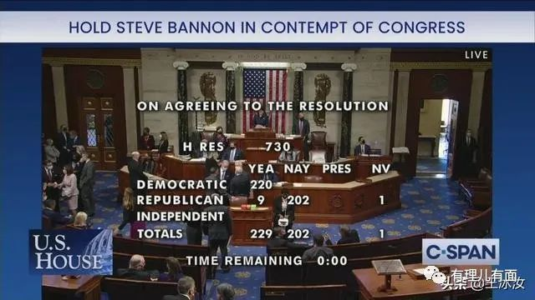

今年1月6日，狂热的特朗普支持者们一路高歌猛进，冲破警方防线占领国会大厦，这一轰动全球的“壮举”被称为“国会山事件”，在美国历史上留下浓墨重彩一笔，也刷新了我们对“美式自由民主”的认知。

耐人寻味的是，就在该事件发生的前一天，班农公开称“地狱将在明天敞开大门”，似提前向世界宣告将有大事发生。也正和班农所言一致，1月6日的美国国会大厦可以说是一片狼藉，诚如“地狱”。

也正因班农的这句话，让负责调查“国会山事件”的美国国会众议院特别调查委员会坚信，班农事先知情且在当中发挥了重要作用。尽管班农百般抵赖，甚至拒绝调查委员会发出的传唤令，但却拿不出有信服力的任何证据。

班农如今面临着从有着“总统顾问”光环的前政客一朝沦为阶下囚的境遇，想必他“别有一般滋味在心头”。

当然了，如果班农不想坐牢，他大可积极主动配合调查，但结果无疑是给他曾经的老板特朗普埋雷。要知道特朗普在“国会山事件”期间疯狂且荒诞的言论有目共睹，充分诠释了什么叫“火上浇油”。

也许你会问，特朗普不考虑“捞一把”昔日战友吗？从目前情况看，特朗普正忙着打造他的全新社交媒体，准备和封禁他账号的平台一较高下，对班农接受调查一事避而不谈，二人似已毫无瓜葛。再者，别忘了特朗普此时此刻已不是美国总统，再也没有只手遮天的豁免权，更何况特朗普还是国会骚乱事件的主角呢？就算想帮忙，只怕是心有余而力不足。

失去了靠山的班农，当真要体验一把“孤立无援”和“晚景凄凉”了。



而同为反华急先锋的美国前国务卿蓬佩奥，在位期间可以说是春风得意、红光满面，三大招牌特点令人过目不忘，大圆脸、大肚腩、大嘴一咧捎出三层下巴。现在又过得如何呢？

近日，肥蓬公开露面，其形象让人大跌眼镜。



要知道他还不到60岁，比拜登小了足足20岁，但现在把他俩放一起还真不好判断谁大谁小了。

肥蓬到底经历了什么？

首先可以肯定的是，作为前任总统的左膀右臂，在拜登政府期间，肥蓬从政之路基本断绝，昔日辉煌已成过眼云烟。

其次肥蓬并没有特朗普那样的商业帝国，长期依靠幕后金主科赫家族提供资金支持，在其卸任失去政客光环后，科赫家族果断离他而去。即便他曾在军火和能源方面进行运作，建立了自己的小金库，但如果用于支撑继续从政或维持奢靡生活，怕是杯水车薪。

当然还有一点至关重要，肥蓬已被中国政府列入制裁名单，从其个人到家人，从内地到香港，从企业到机构，从赚钱到打交道，遭到全面封杀，银根紧缩。难怪有网友嘲讽其暴瘦是因为穷到吃不上饭。

当然了，也没准是身体抱恙，得了什么大病。

班农和肥蓬这二位曾经风光一时无俩的反华急先锋当下的处境，令人唏嘘，是否预示着西方反华势力最终的命运归宿呢？毛主席老人家在1960年3月22日发表的《关于反华问题》一文中指出：“他们反华，对于我们说来，是好事，不是坏事，证明了我们是真正的马克思列宁主义者，证明了我们的工作做得还不错。对于他们说来，是坏事，不是好事，是他们的不祥之兆。”

随着中国的日益强大，那些自认为实力、地位受到威胁的西方国家政客们，为谋求在政坛上的一席之地，势必继续大打中国牌，找各种借口以各种理由发出反对和质疑的声音，甚至是绞尽脑汁、穷尽办法设置障碍。但是，可以笃定的是，他们自认为华丽的表演，不过是中国人民眼中的一场场闹剧，“蚂蚁缘槐夸大国，蚍蜉撼树谈何易”，中国和中国人民昂首前进的步伐绝不会受到任何外在势力的干扰和阻挠！

**图片来自网络**



**关注公众号：**

**有理儿有面**

**理   性｜   揭   秘｜   探   讨**







有里儿有面

**微信扫一扫赞赏作者** **赞赏**

已喜欢，对作者说句悄悄话

取消

**发送给作者**

**发送**

最多40字，当前共字

 人赞赏

上一页 1/3 下一页

长按二维码向我转账

受苹果公司新规定影响，微信 iOS 版的赞赏功能被关闭，可通过二维码转账支持公众号。

### 精选留言

用户设置不下载评论